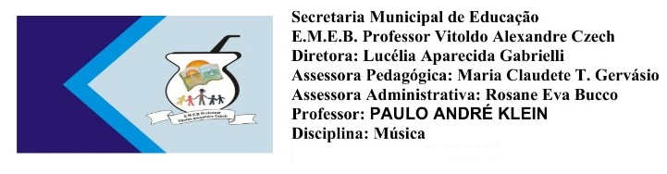
SEQUÊNCIA DIDÁTICA – MÚSICA – 09/11 A 13/11 – 4º ANO
Olá galerinha, tudo bem? Espero que sim.
Esta semana vamos conhecer algumas figuras musicais que possuem na música, leiam com atenção e copiem no caderno, quem realizar a impressão pode colar.
QUESTÃO 01- As figuras musicais são formadas por três partes, ligue o nome da parte da figura que esta representado ao lado pela imagem.
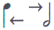
1) cabeça
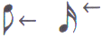
2) haste
3) colchete

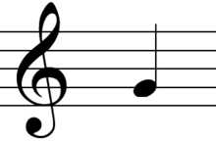
A CLAVE DE SOL é um símbolo musical que indica a posição da nota sol em uma pauta. Que atualmente é usado na segunda linha da Pauta.

CLAVE DE SOL

QUESTÃO 02 – Depois de conhecer a Clave de Sol, vamos exercitar o desenho da Clave de Sol passando um lápis por cima das linhas tracejadas.

